

ПАСПОРТ

**АППАРАТ ДЛЯ ПОПКОРНА**

**Модель: HKN-PCORN, HKN-PCORN2**

**HKN-PCORN-T**

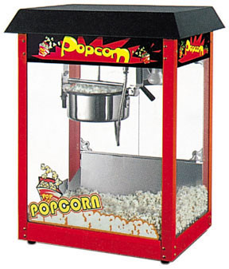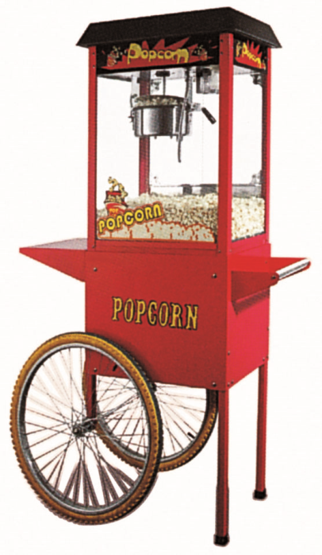

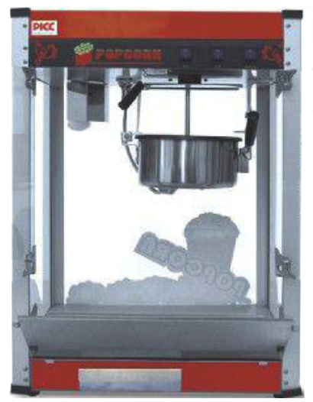



**1. Краткое вступление**

Этот аппарат для приготовления попкорна сочетает в себе преимущества импортных и отечественных аналогов. Он изготовлен из алюминиевого сплава и высокопрочного стекла с распыленным внутренним покрытием. Кроме того, этот аппарат безопасен в эксплуатации и экономит энергию, что подходит для использования в ресторанах, буфетах, кинотеатрах и т.д.

**2. Технические характеристики**

|  |  |  |  |
| --- | --- | --- | --- |
| **МОДЕЛЬ** | **HKN-PCORN** | **HKN-PCORN2** | **HKN-PCORN-T** |
| Напряжение (В) | 220 | 220 | 220 |
| Мощность (кВт) | 1.3 | 1.3 | 1.44 |
| Частота (Гц) | 50 | 50 | 50 |
| Габариты (мм) | 500*370*680 | 560*420*760 | 940*450*1540 |
| Масло (мл/порция) | 50 | 50 | 50 |
| Сахар (г/порция) | 100 | 100 | 100 |
| Кукуруза (г/порция) | 150 | 150 | 150 |
| Производ-сть (чаш/мин.) | 1/2 | 1/2 | 1/2 |

**3. Внимание**

а) аппарат должен быть установлен на ровной устойчивой поверхности;

б) аппарат должен применяться с соответствующим источником питания, рекомендованным заводом-изготовителем;

в) рядом с оборудованием необходимо смонтировать соответствующие переключатели, блок плавких предохранителей и устройство для защиты от замыкания. Для удобства эксплуатации не допускается накопление мусора;

г) все электрические соединения должны монтироваться квалифицированными электромонтажниками.

**4. Эксплуатация**

а) включите переключатель питания для включения нагревательной трубки и освещения;

б) включите выключатель котла для предварительного нагрева котла в течение 5~6 минут. Налейте 50 мл масла, насыпайте 150 г зерен и 100 г сахара в котел, зерна будут с треском раскрываться.

в) следите за процессом жарки зерен, чтобы они не подгорели, и плотно закрывайте дверцу, чтобы зерна не вылетали из аппарата.

г) помешивайте зерна, пока не раскроются все, затем высыпьте их из чаши;

д) для приготовления большего количества попкорна повторите цикл 1~5 раз. Для приготовления попкорна нужно всего 2 минуты.

е) Не капайте маслом вокруг чаши. В противном случае при нагревании его до определенной температуры может произойти возгорание;

**Внимание:** Не добавляйте воду в чашу во время жарки попкорна!

**5. Чистка и меры безопасности:**

а) во избежание несчастных случаев, перед чисткой аппарата отключите питание и выньте штекер из розетки;

б) для чистки внешних деталей аппарата необходимо использовать влажную салфетку с нейтральным моющим средством. Запрещается чистить аппарат под прямой струей воды во избежание замыкания;

г) если аппарат не используется долгое время, необходимо отключить питание и вынуть штекер из розетки;

д) запрещается чистить внутреннюю часть чаши жесткой металлической щеткой. В противном случае покрытие может быть повреждено.

**6. Советы по поиску и устранению неисправностей:**

|  |  |  |
| --- | --- | --- |
| Неисправность | Причины | Возможные решения |
| Не загорается свет | 1. Нет подключения к источнику питания. 2. Плохое соединение контактов. 3. Вышла из строя лампочка подсветки | 1. Подключите штекер к розетке.  2. Затяните винт, соединяющий провода.  2. Замените лампочку |
| Не нагревается | 1. Отошел провод в нагревательной трубке.  2. Нагревательная трубка сгорела  3.Низкая мощность питания | 1. Затяните винт, соединяющий провода  2. Замените нагревательную трубку  3. Подключитесь к источнику питания с необходимой мощностью |
| Слишком высокая или слишком низкая температура | Вышло из строя термореле | Обратитесь в сервисный центр |

